Deutscher Wasserski- und Wakeboardverband e.V.  Mitglied des Deutschen Olympischen Sportbundes (DOSB)  Mitglied der International Waterski & Wakeboard Federation (IWWF) | 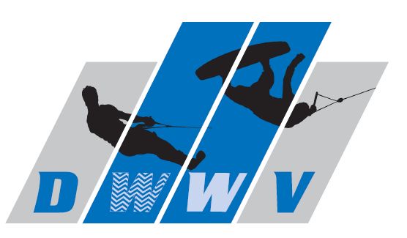

DEUTSCHER WASSERSKIVERBAND e.V.
Sportdirektion/Geschäftsführung
Otto-Fleck-Schneise 12
60528 Frankfurt/M.

@mail: sportdirektion@dwwv.de Fax: 069 67724339

LIZENZMELDUNG FÜR DWWV - LÄUFERLIZENZEN – 2019

Kosten Lizenzen: Jahrgang 2005 und jünger – 10€
Jahrgänge 2001- 2004 – 15€
Jahrgang 2000 und älter – 25€

Bestellschluß: 30. 04. 2019 (Für danach bestellte Lizenzen werden zusätzlich 10€ Gebühr fällig.)

Name, Vorname | geb. | M/W | Betrag | Ressort

Gesamt

Die oben genannten Personen sind damit einverstanden, dass ihre Personalien gespeichert werden und diese Daten für DWWV-verbandsinterne Angelegenheiten an Offizielle und Wettkampfrichter weitergegeben werden bzw. für verbandsinterne Informationen genutzt werden können.

Der Gesamtbetrag € _____ soll mittels Lastschrift eingezogen werden vom Konto:

IBAN: ____ __BIC:____

____ ____________________________________________________________________ _______________
(Verein und Name des verantwortlichen Bestellers, an den die Lizenzen geschickt werden sollen )

____________________________ ____________________ __
( Ort, Datum ) ( Unterschrift )

